企 业 级 安 全
零知云盘

使
用
说
明

北京古盘创世科技发展有限公司
Beijing GuPanChuangShi Science and Technology Development Co., Ltd.

（Android安卓客户端）

使用说明目录
1) 云盘应用简介 3
2) 云盘功能亮点 3
3) 快速安装与使用 4
4) 多云技术介绍 5
5) 详细使用说明 6
1.1. 个人注册 6
1.2. 用户登录 7
1.3. 忘记密码 7
1.4. 域用户登录 8
1.5. 云盘主页 11
1.1.1. 上传文件 12
1.1.2. 下载文件 13
1.1.3. 传输列表 13
1.1.4. 删除文件 14
1.1.5. 群组功能 16
1.1.6. 接收通知 18
1.6. 个人中心 20
1.1.1. ID及容量查看 20
1.1.2. 修改个人信息 20
1.1.3. 多云环境设置 21
1.1.4. 多云分布预览 21
1.1.5. 安全中心设置 22
1.1.6. 修改绑定邮箱 22
1.1.7. 本地数据加密 23
1.1.8. 新建隐私笔记 24
1.1.9. 通讯录备份 24
1.1.10. 密码保险箱 25
1.1.11. 导出二维码证书 27
1.1.12. 手势密码设置 28
1.1.13. 其它功能介绍 28

零知云盘使用说明

云盘应用简介

企业级安全零知云盘，使用先进的多云分布式技术，对用户每个文件进行完全不同的随机超级碎化，使任何云端都无法查看使用者数据。使用者还可通过多云选择设置自由选择想要分存碎片的众多公有私有独立云系统！强大的多云分布式技术可以保证，任何内部外部管理人员都无法查看使用者的数据信息，而用户却可以在全球任何可接入互联网的地方查看和使用自己或群组内的超安全数据！

云盘功能亮点
多云存储：文件经过拆分加密后，储存在不同的多个云端。
数据传输：零知云盘对传输链路同样进行加密，有效防止传输过程链路被监听而导致的数据
泄露事件发生。
攻击防护：在多云架构中，任何一个、甚至几个云端遭受攻击，数据都不会泄露。
群组分享：群内的文件只有您和群组中的成员可以看到，任何云端管理人员对群内分享的内容完全看不到。
多云选择：零知云盘采用多云分布式技术，为了您的数据安全，零知云盘创建群时要求至少选择两朵以上独立云，同时零知云盘还支持添加私有云。
隐私聊天：您与同事再也不用担心聊天信息被截获或者在云端泄露。
格式支持：零知云盘支持多种文件格式，如文档、图片、视频、音频等。

应用特点：
- 将控制权交给用户
过去企业用户在使用云盘服务时，只能被迫选择接受向服务商提交完整数据，而现在控制权交到用户手中后，用户在选择云盘服务时，不再需要让服务商看到自己的真实数据，还可以灵活地管理数据，保证了企业用户对数据的绝对控制权。

- 从机制上保护数据
每家云服务商只存一部分，每一个单一服务商或入侵的黑客就算把用户储存的数据都拷贝走，也无法知道数据的真实内容。所以机制保证了用户可以自由存储和自由迁移而没有顾虑。

- 多云架构使用灵活
基于各大型云公司的云计算平台，从用户角度出发所有服务商均为第三方，同时用户可以自由选择部署方式，公有云、私有云和公私混合云。

快速安装与使用

安卓手机下载地址：
http://www.igupan.com/down.myapp.com/zeroCloud.apk

苹果手机下载地址：
https://itunes.apple.com/cn/app/yin-si-yun-pan/id988863246?mt=8

PC电脑端下载地址：
http://www.igupan.com/down.myapp.com/zeroCloud.exe

- 手机用户安装和登录：
1、点击以上下载应用并安装；2、选择“域用户”；3、搜索“XXXX（企业名称）”；4、输入企业用户名和密码；5、返回零知云盘；6、输入二级密码（请牢记）；7、导出个人证书（可选）；8、登录云盘；

- 开启安全手势锁：
1、点击左下角的云盘；2、点击左上角的头像；3、点击安全中心；4、点击手势、指纹锁定；5、设置手势或指纹锁；

- 导出二维码证书：
1、点击左下角的云盘；2、点击左上角的头像；3、点击安全中心；4、点击导出二维码证书；5、设置证书密码；6、导出证书；

- 上传文件：
1、点击上传；2、选择要上传的文件；3、选择至少两朵云；4、点击确定或完成开始上传；

- 下载文件：
1、点击左下角的云盘；2、选择要下载的文件；3、点击文件右边的箭头；4、点击下拉栏中左边的下载；

- 备份通讯录：
1、点击左下角的云盘；2、点击左上角的头像；3、选择通讯录备份；4、点击备份；5、点击确定；6、选择云并点击确定或完成；

- 恢复通讯录：
1、点击左下角的云盘；2、点击左上角的头像；3、选择通讯录备份；4、点击要恢复通讯录右边的箭头；5、选择恢复；6、选择恢复本地通讯录或合并到本地通讯；

- 查看通知：
1、点击右下角的群组；2、点击左上角的消息图标；3、点击需要查看的消息；

- 删除本地文件：
1、向左边滑动要删除的文件或长按要删除的文件便可出现删除按键。

多云技术介绍

当今云技术发展日新月异，然而绝大多数客户依然担心一个非常令人困惑问题，就是“云端数据泄露问题”，过去企业用户通常只选择将非重要数据存在云端，重要数据很少有企业用户会放到云端。

“多云分布式”架构的出现，可以轻松让用户可以得到使用和控制的主动权，如果说将各种数据在终端上碎片化成无数无序的0、1二进制编码，再分别分发到多个不同的、独立的云服务系统中，可公私云混合方式“分发”，也可全部为公有云方式“分发”。这样，每个云中心都只有凌乱的数据碎片，无论互联网外部攻击、服务商内部盗取或公司内部入侵，“毫无意义的碎片数据”自然不会遭到泄露。这样便可彻底解决云端不可信这一棘手问题。

“多云分布式”是当今云计算领域非常可靠的数据处理技术，用户已不再需要把自己的完整数据放在某一个完全知晓内容的云环境中，零知云盘客户端可以自动将文件在本地进行超细颗粒度的二进制拆分，之后上传至多个公有私有独立云端，当您需要取回文件时，零知云盘客户端会把您的数据从多个独立云端取回并还原如初，非常有效地避免了数据在云端被泄露。

详细使用说明

个人注册
- 个人用户请用您邮箱注册，邮箱也是您的登录帐号；
- 为了您的数据安全请最少设置8位以上长度的密码；
- 密码提示可帮助您回忆密码内容，无法找回原密码；
例如：密码 19900707 提示信息：生日；
- 邀请码是已注册用户ID，可用于扩容空间；
- 阅读《用户协议》后点击勾选，即可点击注册按钮。
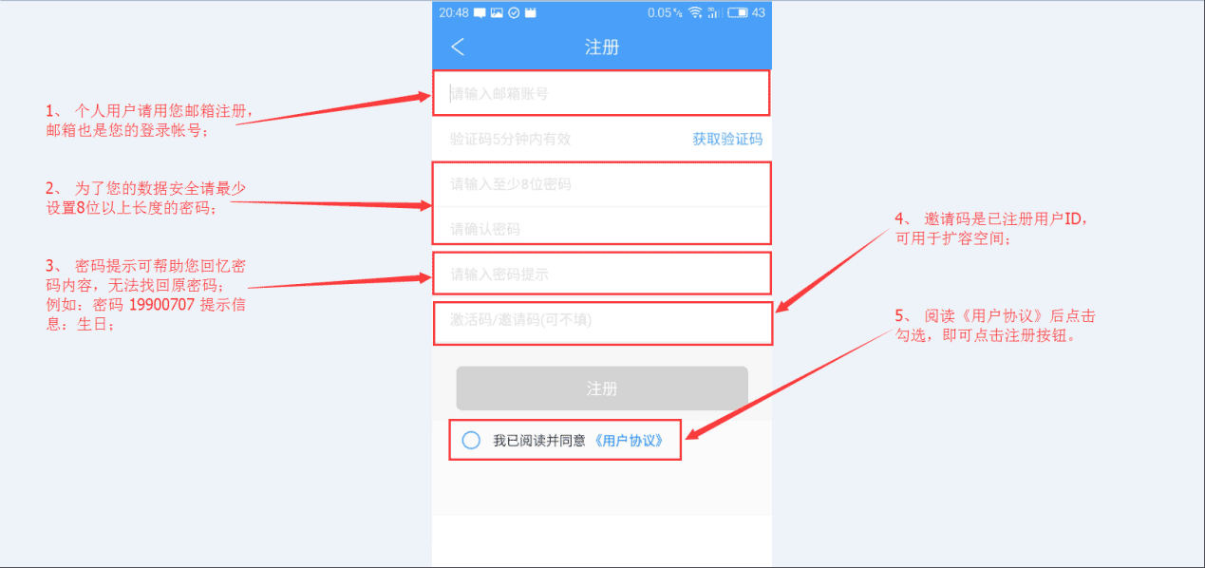

用户登录
1、个人用户注册后可直接登录；
2、企业用户无需注册，使用企业帐号即可登录。
3、企业用户登录，需点击“域用户”进行登录；
特别提示：邮箱只能找回注册时的提示信息，二维码证书可找回数据或修改密码。
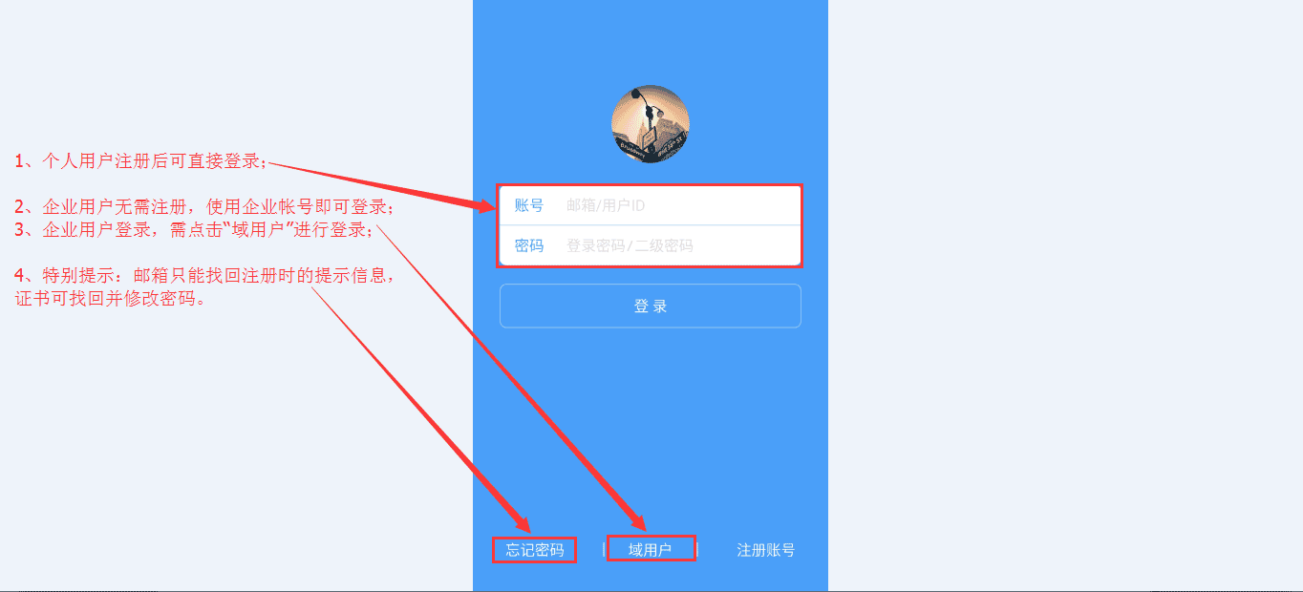

忘记密码
- 可以通过邮箱找回暗示信息，但无法更改密码；
- 通过二维码证书可找回云端数据和修改密码；
- 企业用户的二级密码，主要用于登录云盘的二次验证或与云盘ID配合直接登录，不同于域用户企业帐号密码。
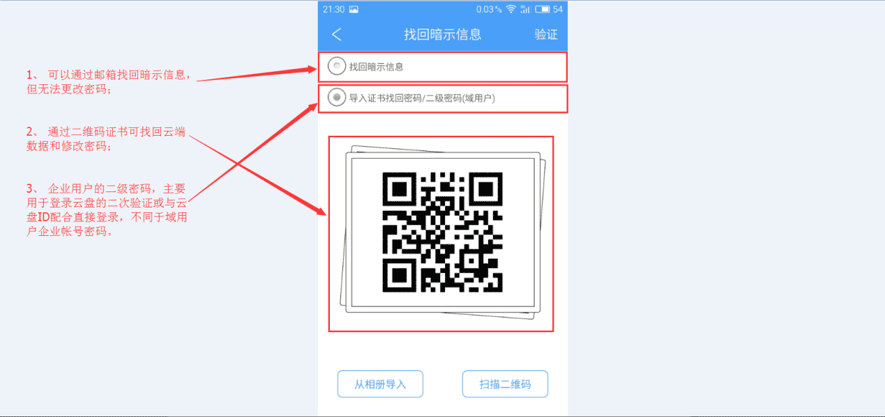

域用户登录

- 域用户是企业用户的登录的入口；
- 进入后输入企业名称或关键词即可搜索到企业全称，点击进入企业内部验证窗口；
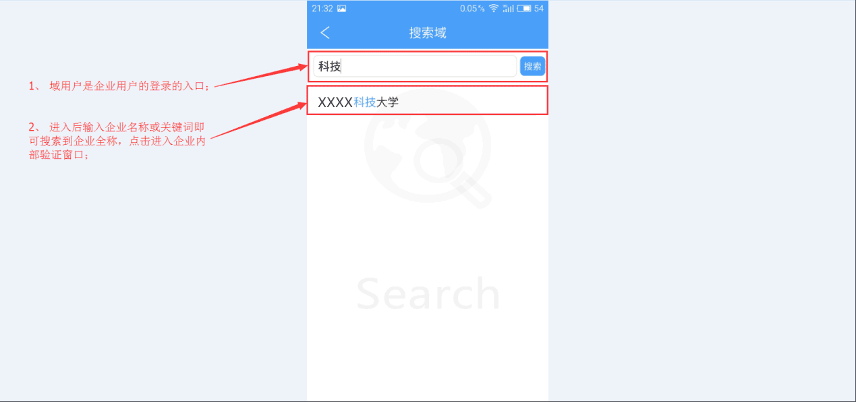

- 输入企业的个人帐号密码，点击登录；
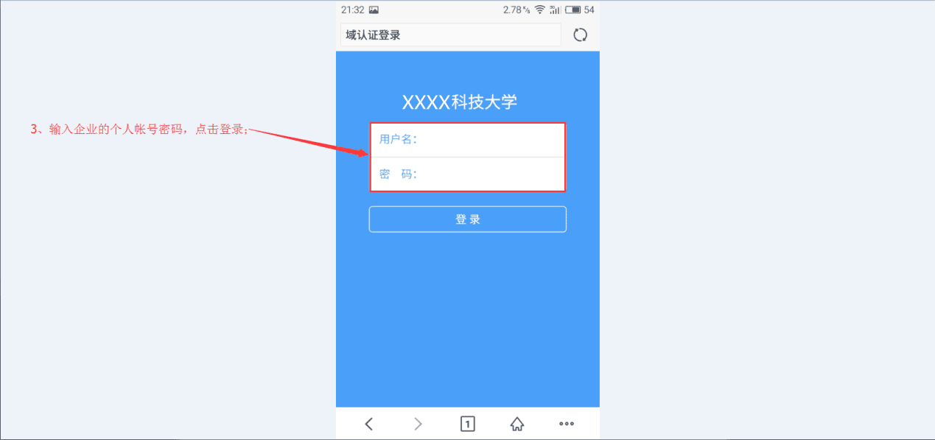

- 用户首次登录需要设置二级密码；
二级密码也可作为云盘登录密码，用户名为云盘ID或绑定邮箱，也可使用证书验证登录。
- 证书验证登录每次都需要输入原密码和新密码，建议请勿频繁使用；

特别提示：二维码证书为本地一次性随机生成，云端没有任何记录，所以请您妥善保管生成的二维码证书，这是找回云端数据或修改云端密码的唯一方式。
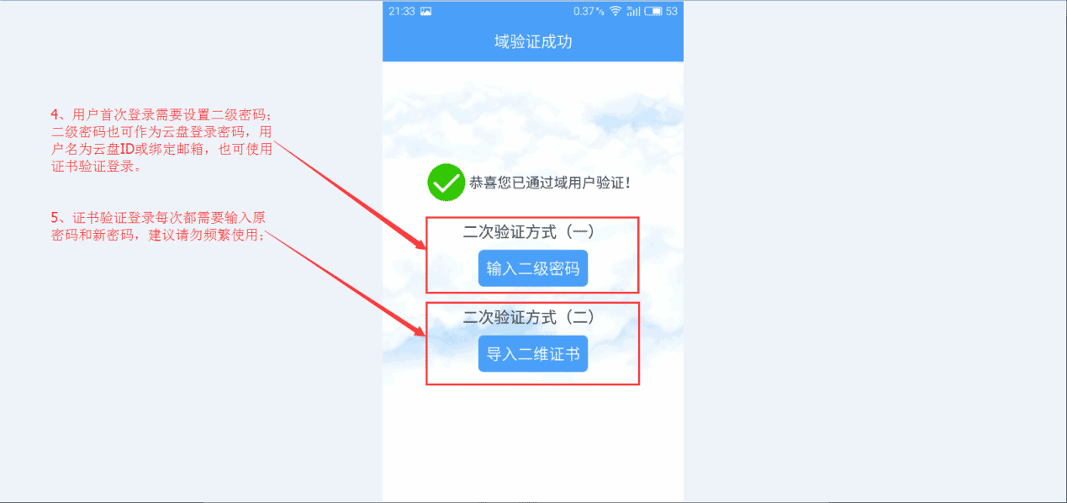
- 导出二维码

首次注册时或登录后点击头像中的安全中心都可以导出二维码证书，导出时需设置二维码证书密码。

设置二维码证书密码
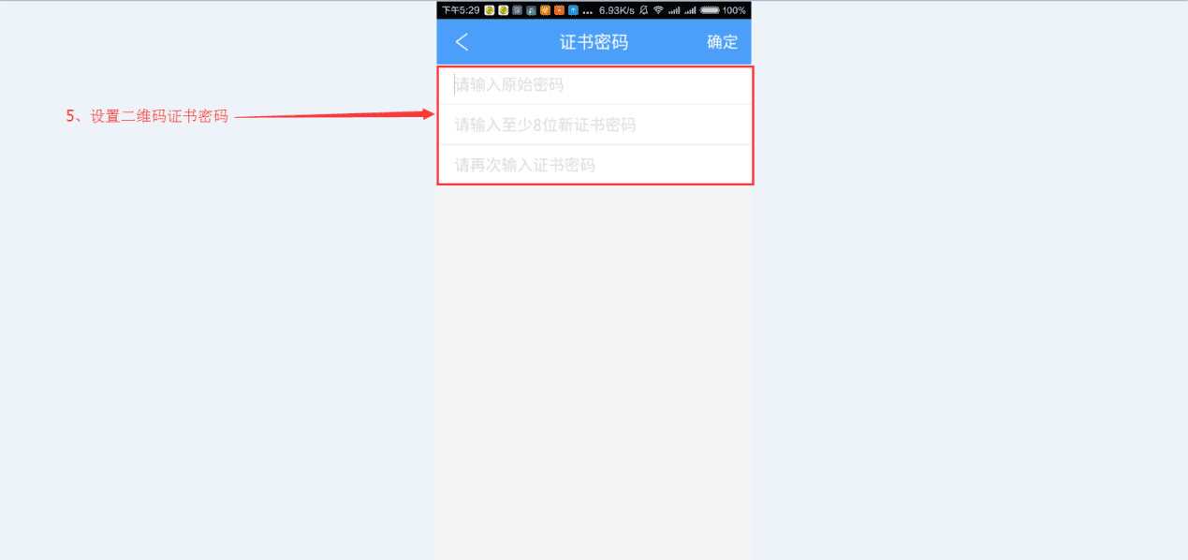

导出二维码证书
特别提示：二维码证书为客户端随机生成，云端无任何方法帮助用户找回二维码证书。
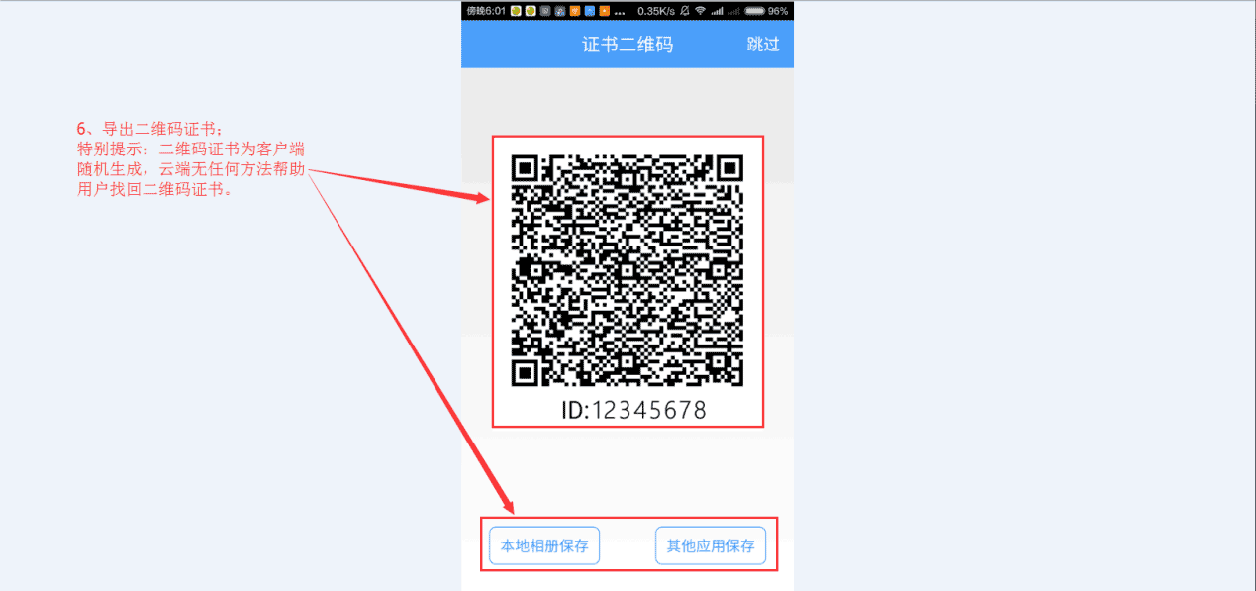

- 验证通过后进入云盘主页面。
- 两种登录方式
域用户可以采用两种登录方式：可通过域登录，也可直接在个人登录界面输入云盘ID（云盘主界面中的个人头像可以看到）或绑定邮箱作为用户名，再输入二级密码即可登录。

云盘主页
- 点击头像可以进入个人设置中心，进行更多功能操作；
- 文件可按时间排序或按名称排序；
- 新建文件夹；
- 所有图片类文件上传时都会生成加密缩略图，方便您的查找；
- 可以对云端文件进行，新建文件夹、重命名、搜索、删除、下载、移动等操作；
- 可用于二维码扫描PC端登陆等功能；
- 多选可批量下载文件或删除文件；
- 搜索当前目录文件；
- 零知云盘可以存放各种格式的文本、图片、音乐、视频；
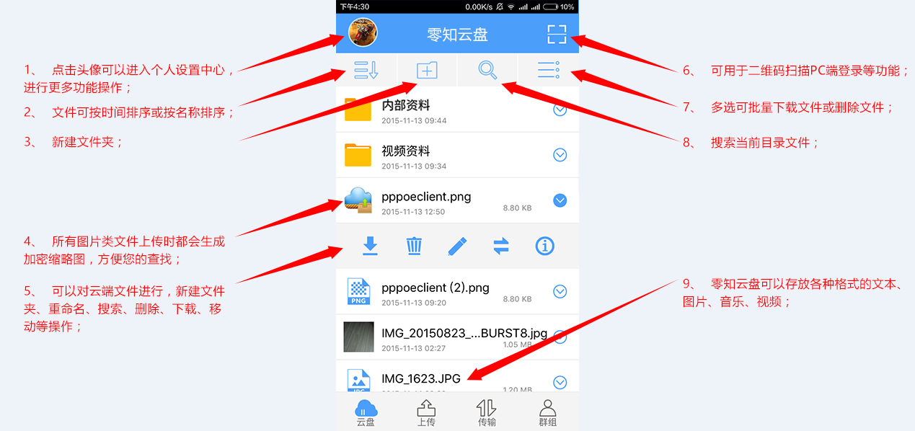

上传文件
- 点击进入上传页面，选择上传的文件类型，再选择要上传的文件，可使用默认路径或选择上传路径。
- 图片文件可以选择压缩上传。
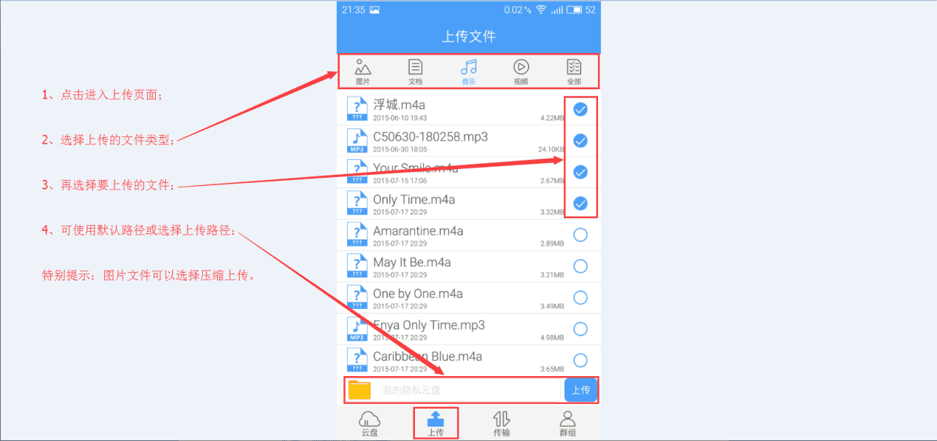
- 多云选择是为了将您的文件碎化拆分存放，您可以任选至少两朵公有云或企业的私有云存放，点击右上角的完成。
- 云旁边的内圆和外圆分别代表网络延时和云端状态，绿色最佳、红色拥挤、灰色不可用。
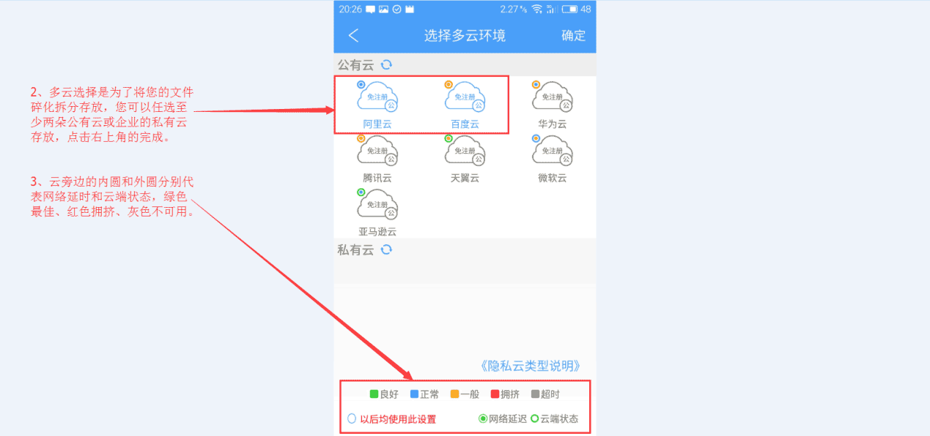

下载文件
- 点击文件即可下载预览；
- 点击右上角可进行批量下载；
- 下载后的数据存放在本地，安卓端可以到：文件管理→Android→data→com.example.zerocloud 查看。
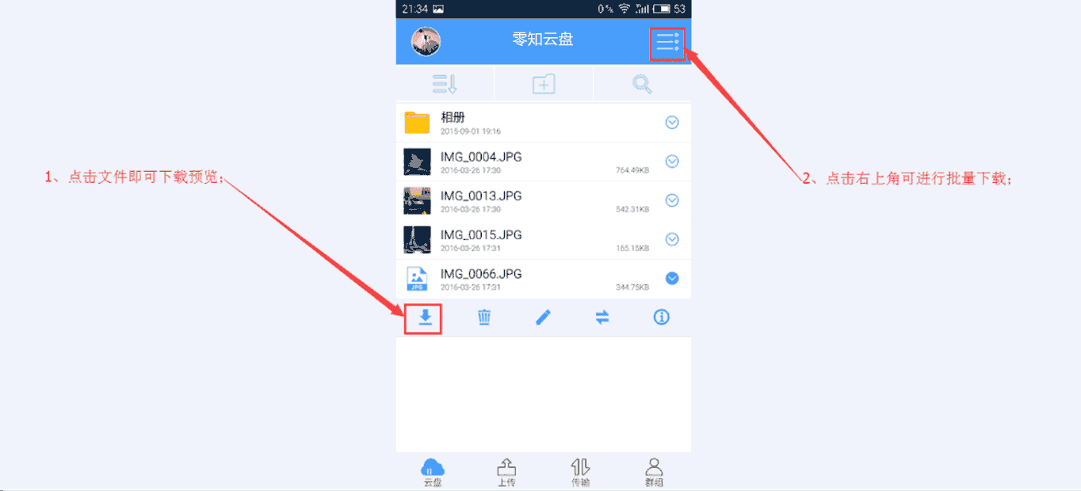

传输列表
- 上传列表为您展示上传文件的进度与上传速度；
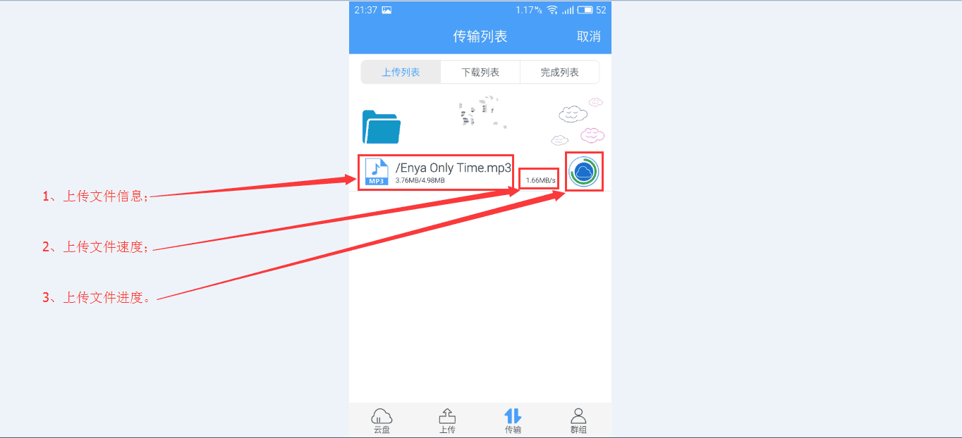
- 下载列表为您展示下载文件的进度与下载速度；
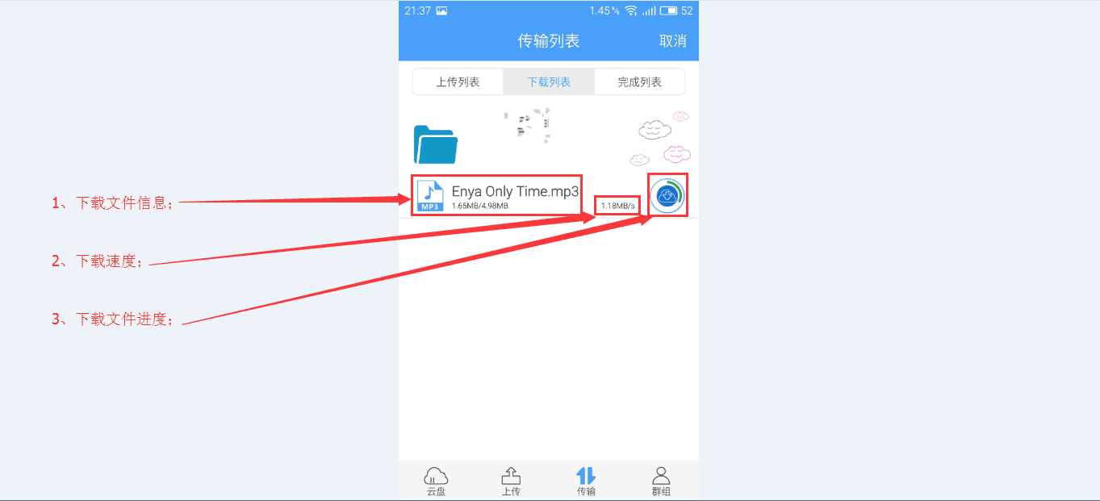
- 完成列表为您展示已下载的文件浏览。
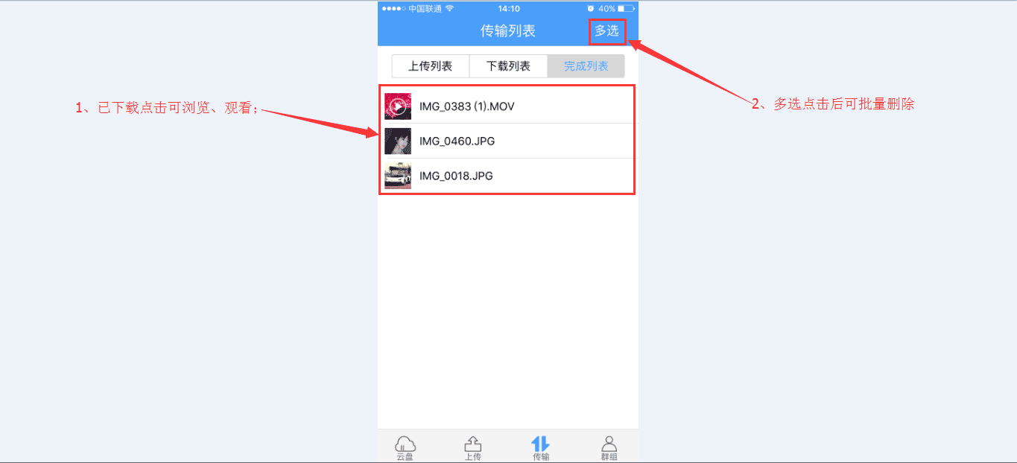

删除文件
删除个人云端文件
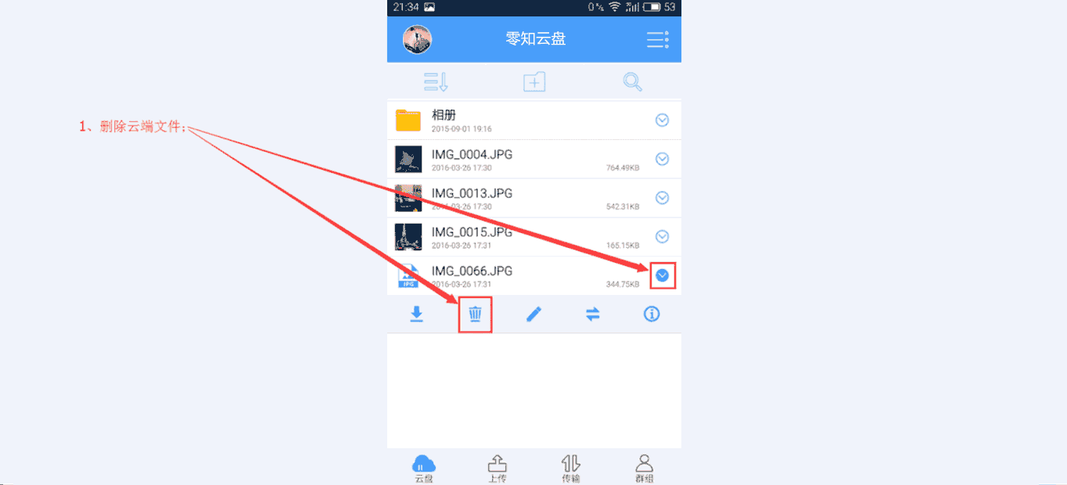
删除个人本地文件

1、点击下方“传输”；
2、点击“完成列表”；
3、点击文件旁边下箭头；
4、点击删除，删除单个文件；
5、点击多选，批量删除文件。

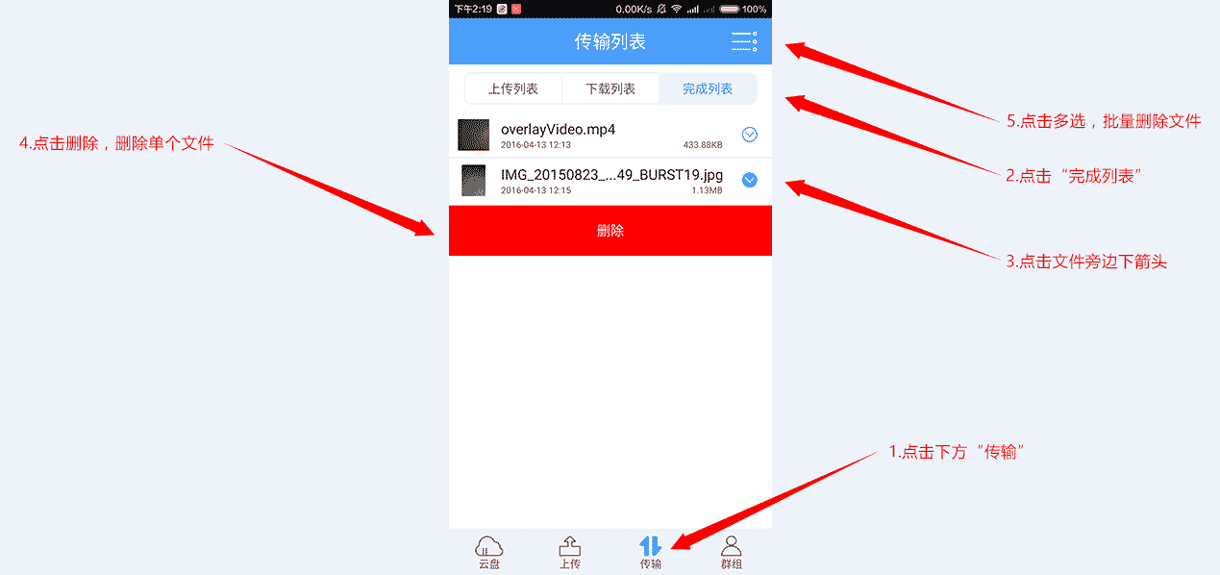

删除群组云端文件

1、点击右上角的“设置”；
2、点击群共享中的“全部”；
3、在云端群文件中长按需要删除的文件或点击“编辑”批量删除群中文件。
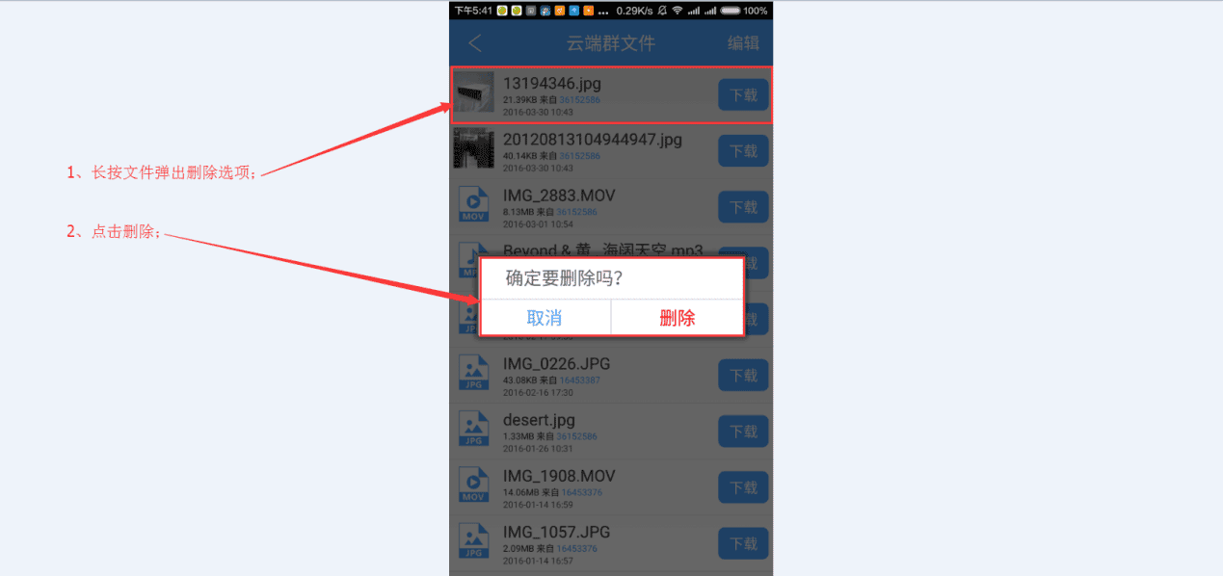

删除群组本地文件

1.点击 “群设置”；
2.点击“清理本地群文件”。

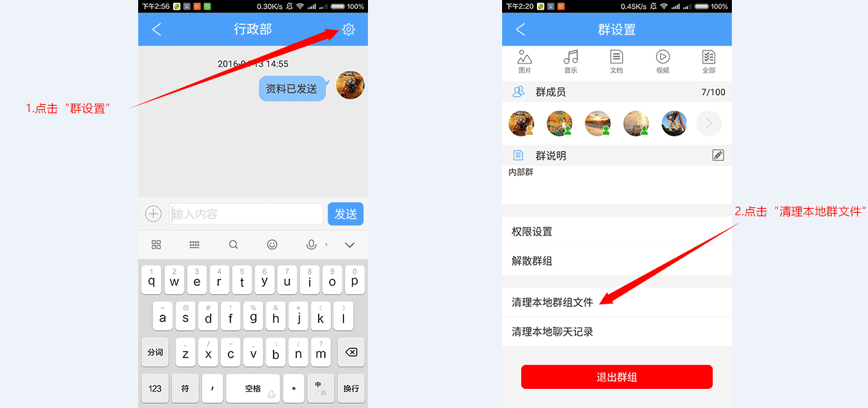

群组功能

- 鉴于隐私云群组聊天内容、存放文件云端无法查看，创建群需要进行实名认证获取激活码，或通过企业内部申请获取激活码。
- 创建群需要输入：群名称、群类型、群说明、群组激活码、入群验证方式、群组多云环境选择。
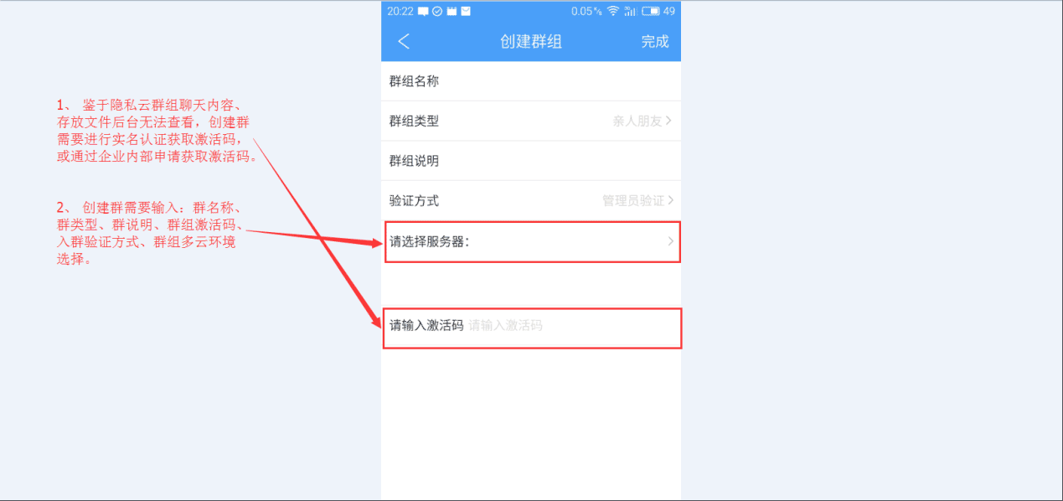
- 群聊天可以发送：文字、图片、表情、视频、文件等信息。
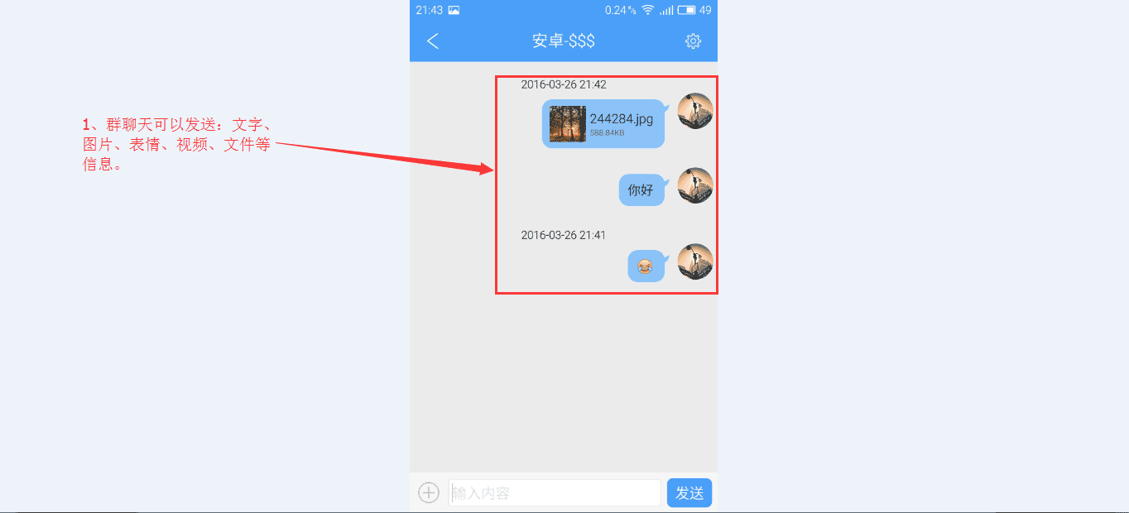

- 群设置可以修改：群名称、群公告、群说明、群头像。
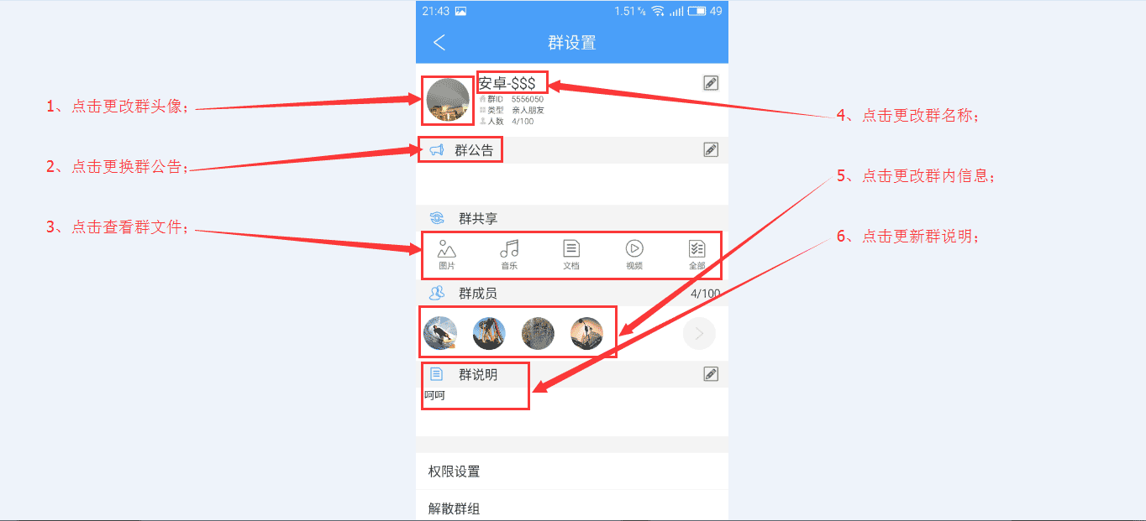
- 群组空间文件皆为共享文件所有人都可以查看下载。
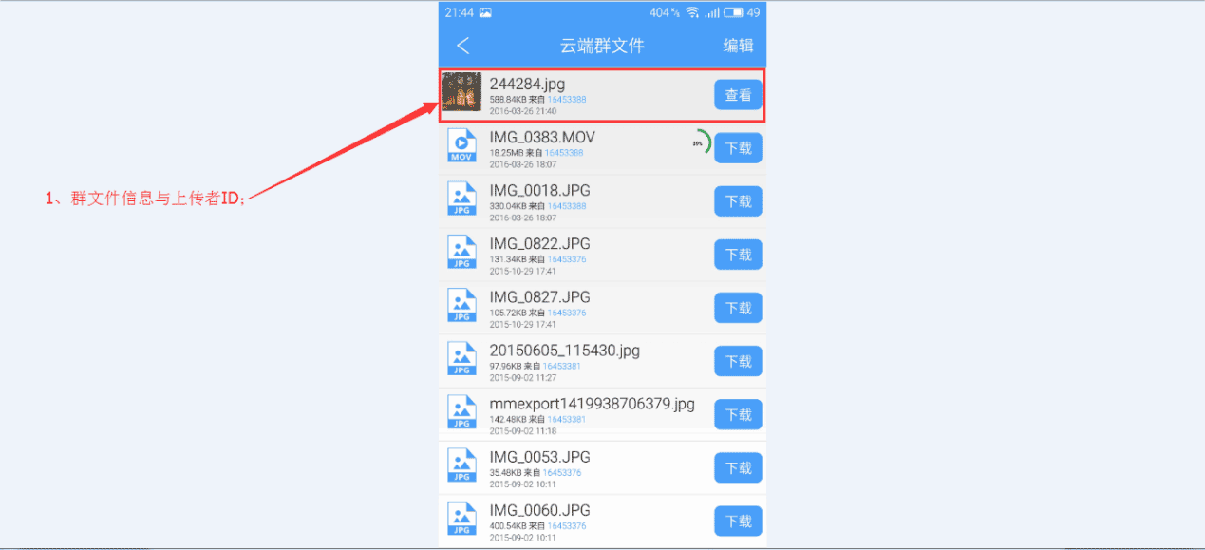

接收通知
1、接收通知用户可以点击群组查看通知内容，当有未读通知或消息时，右上方会出现小红点提示用户；
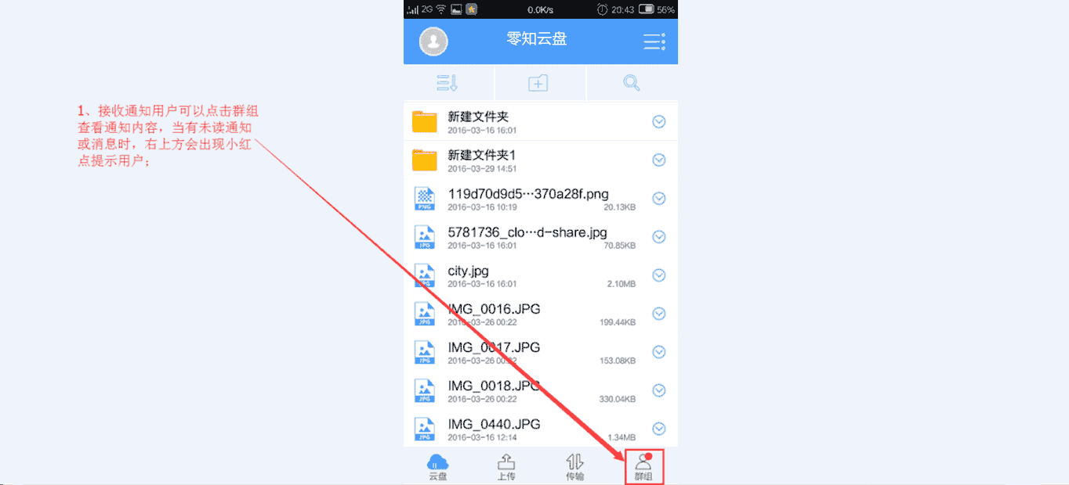

2、进入群组后点击查看未读通知或消息；
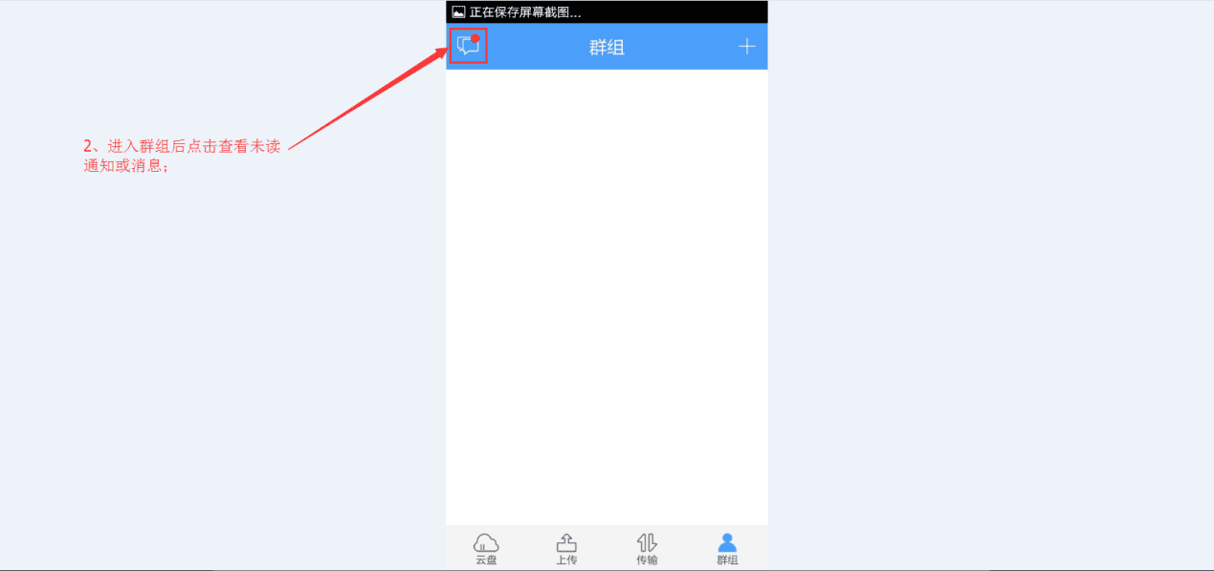

3、点击查看通知；
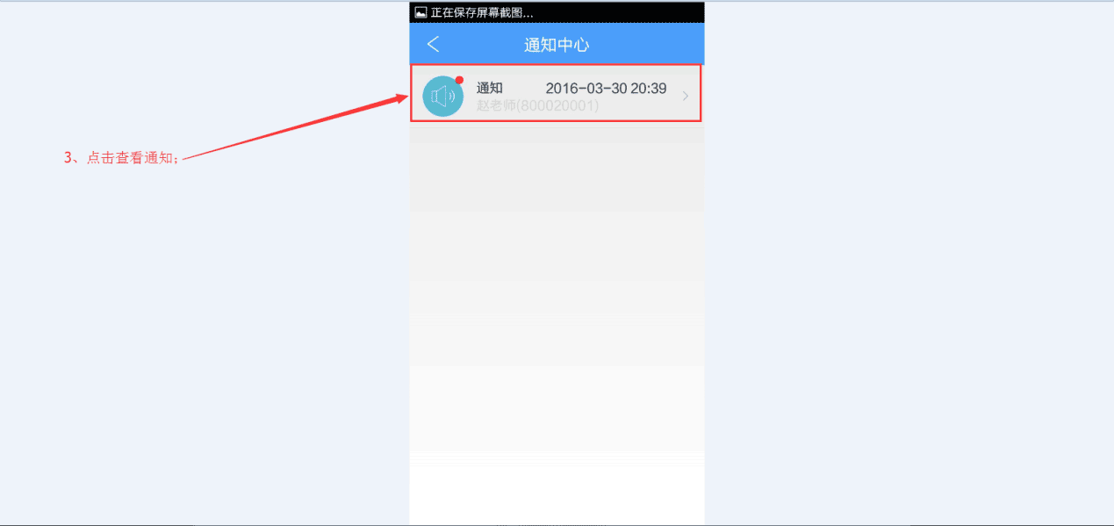

- 长按通知弹出删除页面；
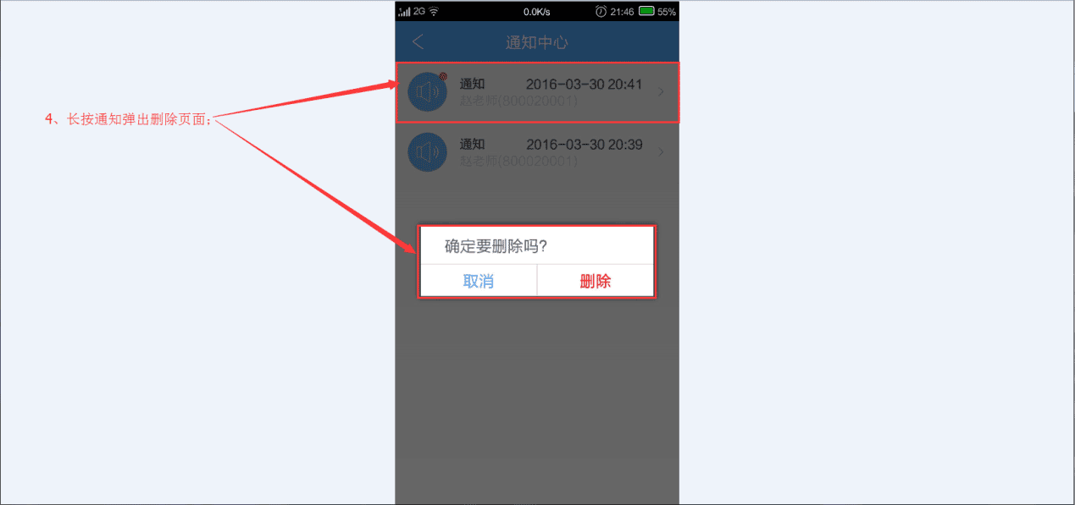

5、通知用户可以查看到通知标题、通知人ID和昵称、通知的时间
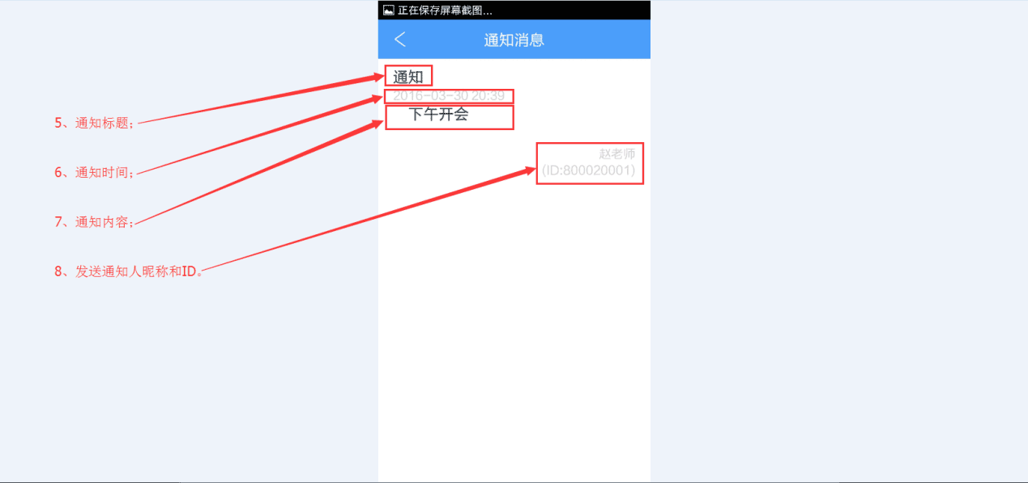

个人中心

ID及容量查看
- 查看您的个人ID号与空间使用量；
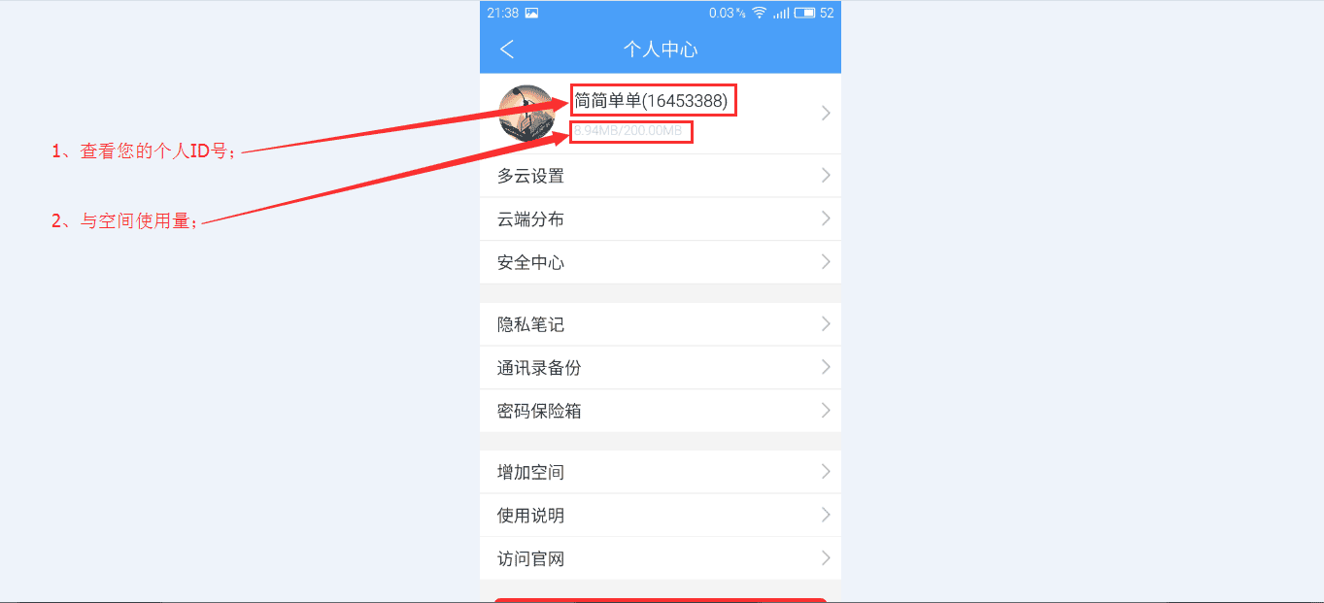

修改个人信息
- 点击头像：修改您的头像、昵称、邮箱、性别、年龄、个性签名；
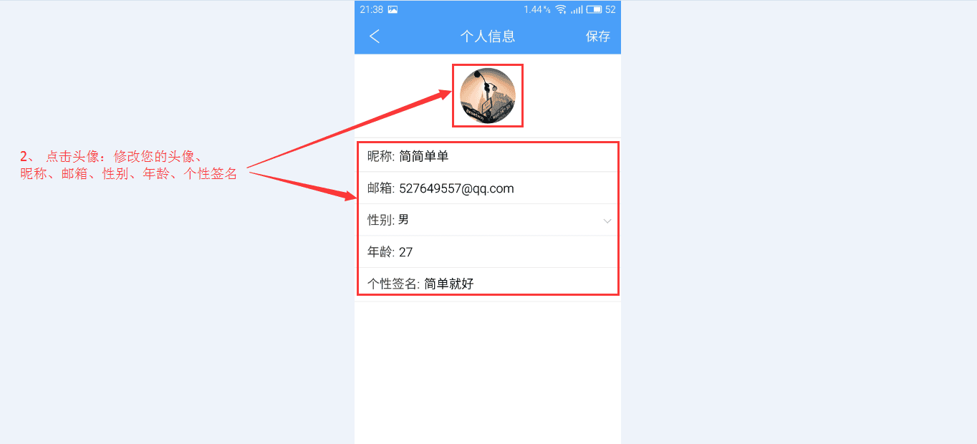

多云环境设置
- 多云设置可以设置您每次上传文件自定义选择云端，或者改成默认上传到指定的云端。
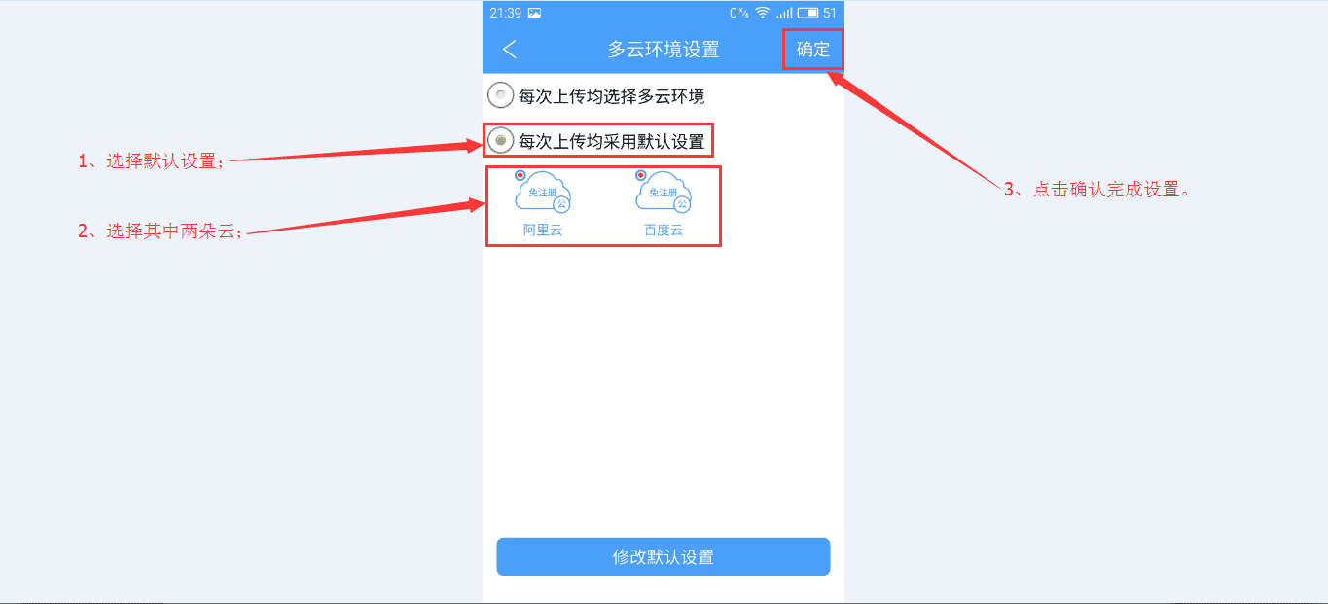

多云分布预览
- 云端分布图为您展示，您在云盘上存储的文件数据分布图，让您更清晰的知晓数据的存放位置。
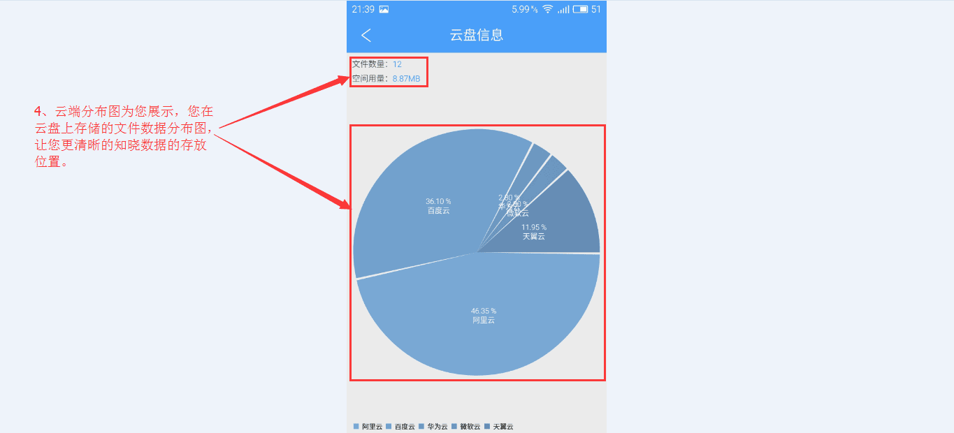

安全中心设置
- 安全中心：修改云盘密码，变更邮箱，手势指纹加密，二维码证书。
特别提示：证书是找回密码的唯一方式，请妥善保管。
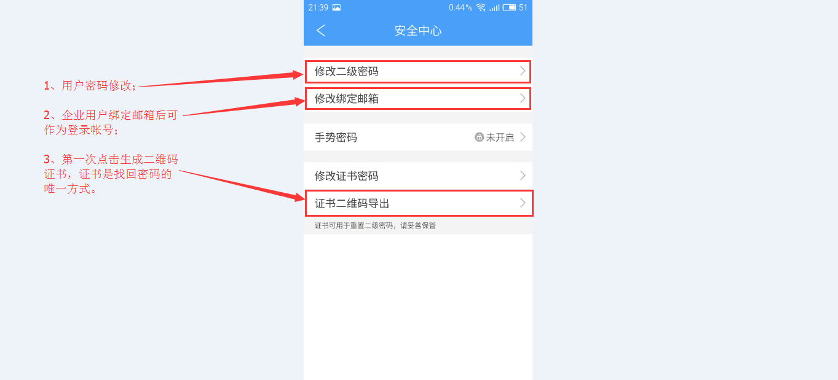

修改绑定邮箱
- 输入要绑定或更换的邮箱；
- 输入新、旧邮箱验证码；
- 点击完成绑定。

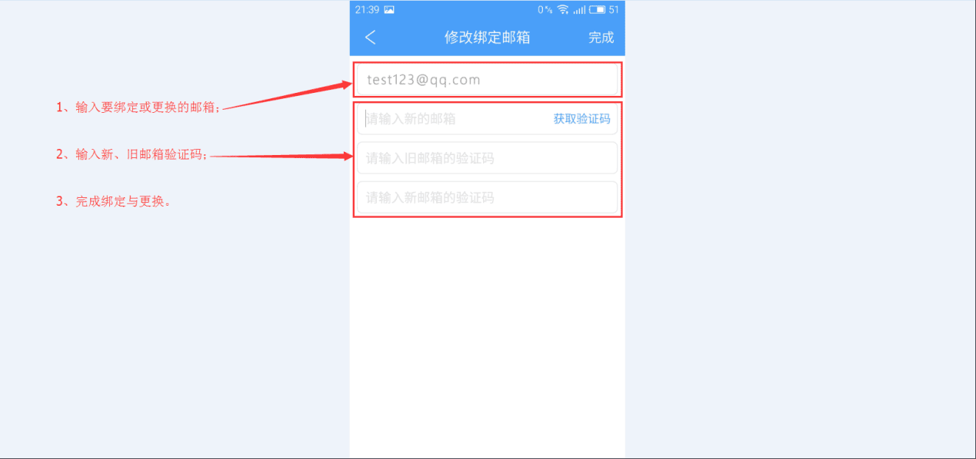

本地数据加密
点击开启本手机内部存储数据加密功能；
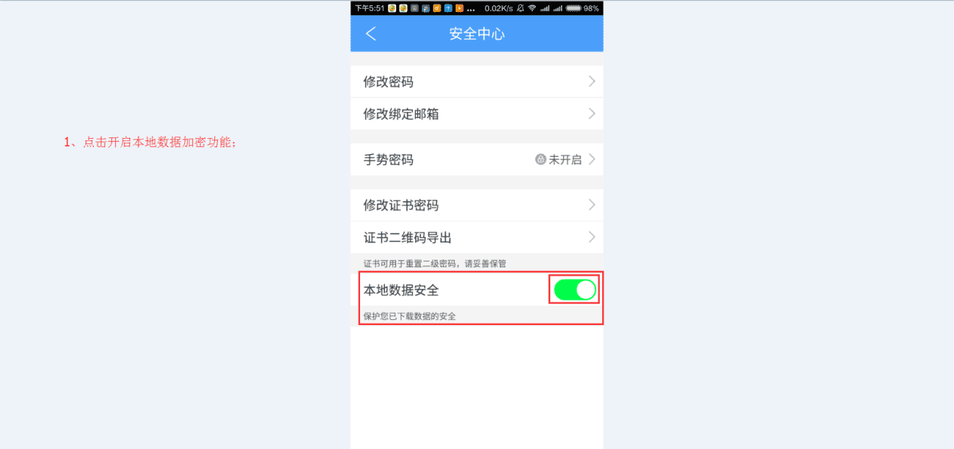

新建隐私笔记
隐私笔记编辑后直接存入云端，免去了丢失手机后重要的记录也丢失。
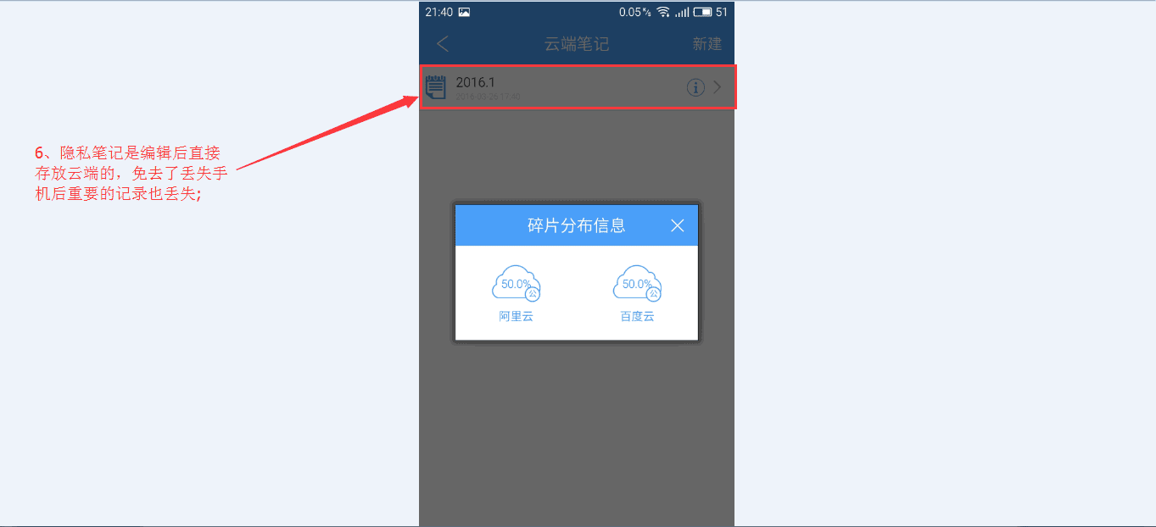

通讯录备份
- 通讯录备份是将您的电话号码在云端备一份，备份的数据安卓端和苹果端通用。
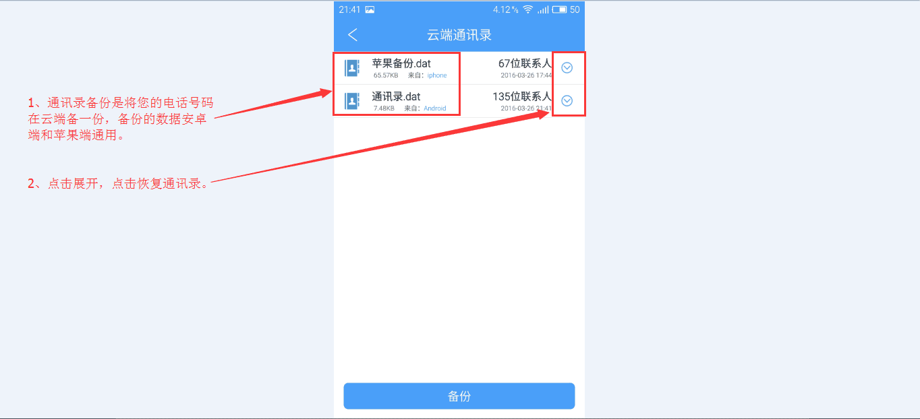

- 通讯录还原分为：恢复本地通讯（适用手机原来没有电话号码）、合并本地通讯（适用本机已存在一部分电话号码）；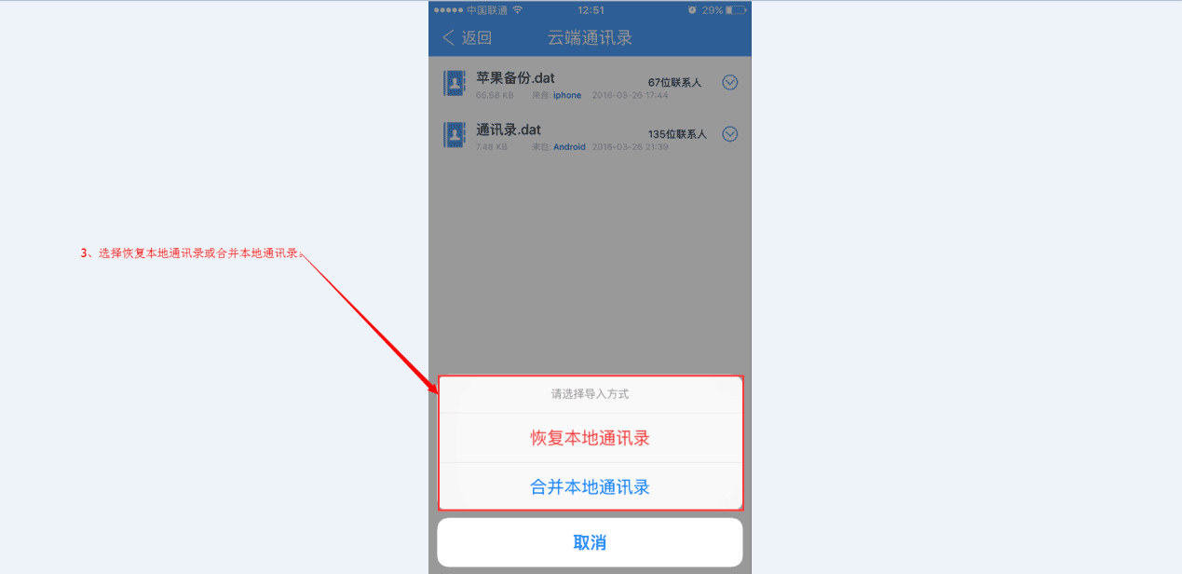

密码保险箱
- 密码保险箱可以开启验证锁，您可以选择指纹、密码、九宫格解锁等方式。
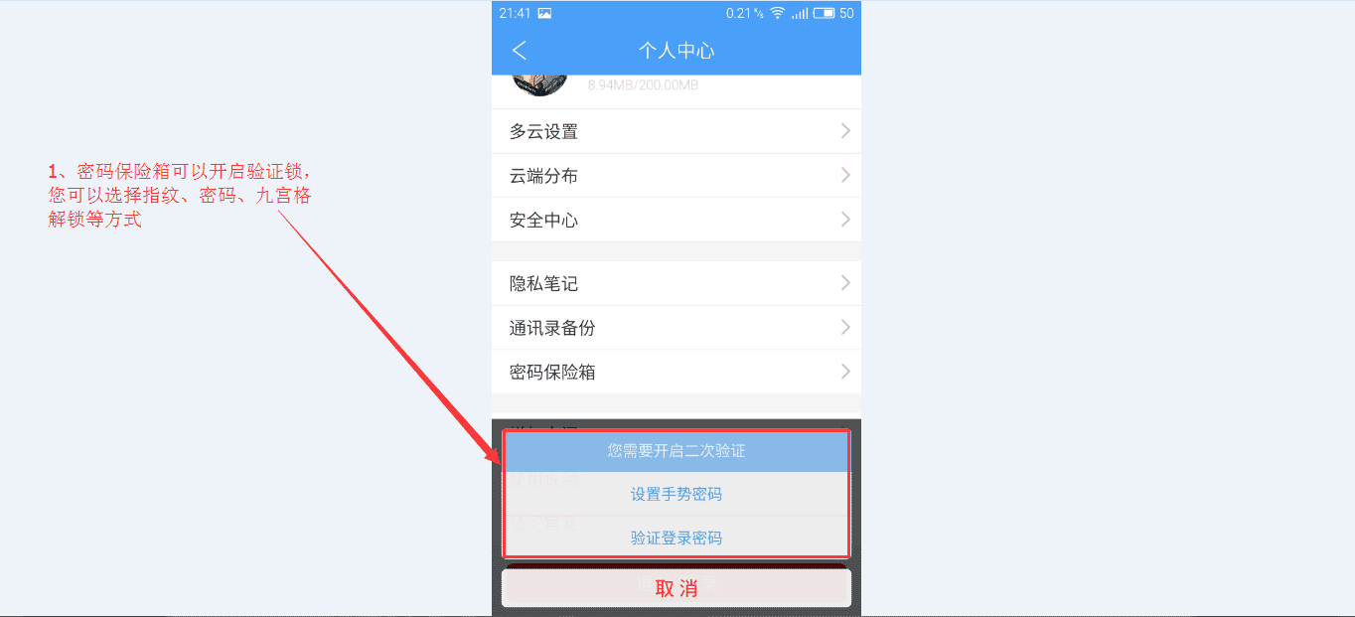

- 默认密码分类，并可以创建密码分类。
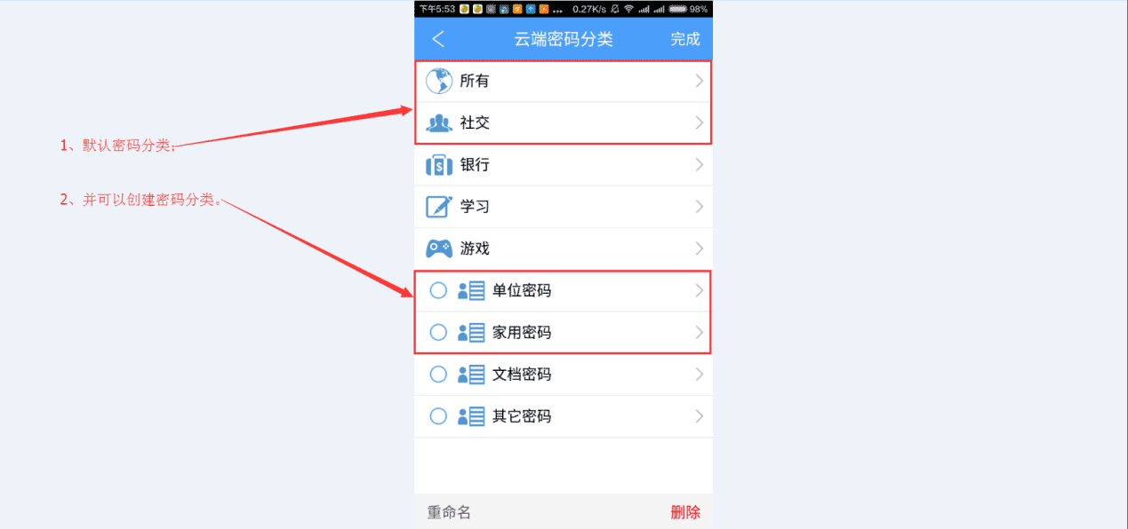
- 输入密码标题，需要存的账号、密码、网址，备注信息。
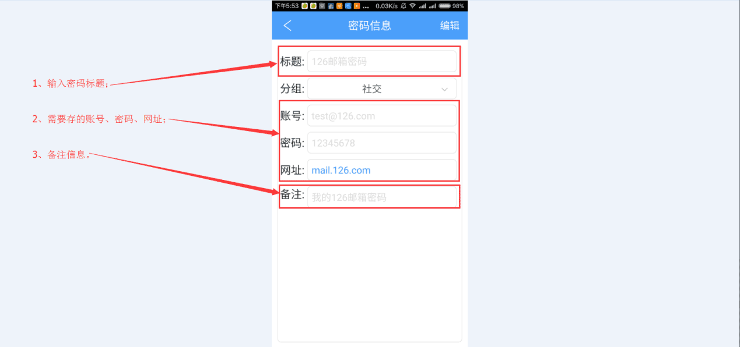

导出二维码证书

首次注册时或登录后点击头像中的安全中心都可以导出二维码证书，导出时需设置二维码证书密码。

设置二维码证书密码

导出二维码证书
特别提示：二维码证书为客户端随机生成，云端无任何方法帮助用户找回二维码证书。

手势密码设置
手势密码为九宫格加密方式

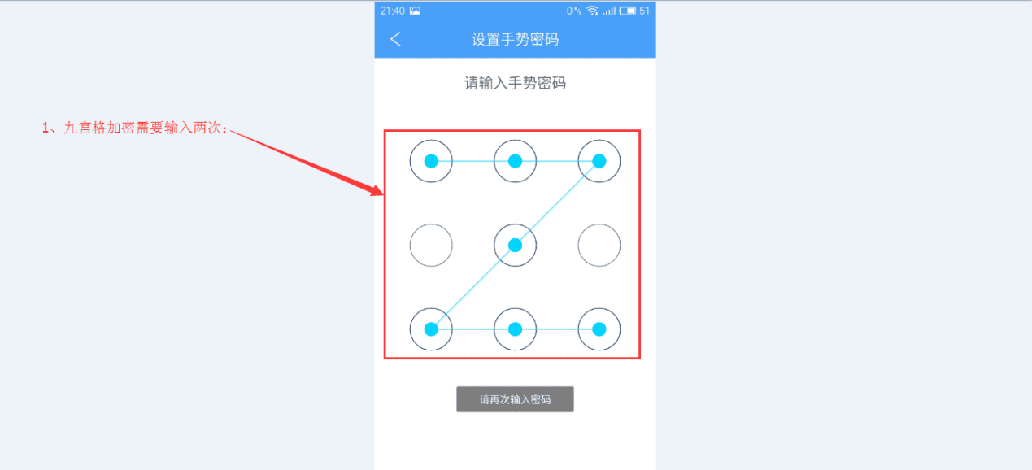

其它功能介绍
- 使用说明云盘的一些基本操作。
- 点击可直接跳转古盘公司官网。
- 清理缓存可将本地保存的加密预览图清除。
- 退出登录，点击后退出当前登录帐号，再次登录需要输入密码。
